*Navnenyt*  Den 23. april 2021

**25-års jubilar skiftede fra salg til IT**

**Kurt Dietz, der er IT-chef for Bygma i Jylland og på Fyn, har 25 års-jubilæum den 1. maj 2021.**   
Det stod ikke skrevet nogle steder, at Kurt Dietz skulle gå IT-vejen. Han var oprindelig sælger med stort S, men har nu gennem en årrække været IT-chef for Bygma i Jylland og på Fyn. Interesse og evner banede vejen til dette job. Inden ansættelsen i Bygma arbejdede Kurt Dietz i et byggefirma i Tyskland, og vendte efter et par år hjem til fædrelandet, hvor han blev køkkensælger i det Bygma-ejede Inforum i Herning.

Det trivedes han egentlig godt med, men han havde appetit på endnu flere udfordringer. Kurt interesserede sig for IT, og blev snart en uundværlig, selvlært IT-supporter i takt med at Bygma-koncernen voksede og der blev brug for at koble flere og flere systemer sammen.

**Livet på landevejen**Årtusindeskiftet nærmede sig og Bygma havde to år til at forberede udrulningen af et nyt ERP-system, som er en skybaseret platform til økonomi og logistik. Kurt Dietz blev overflyttet til IT-afdelingen med base i Bygma Silkeborg. ”Det var travle år, hvor vi kørte rundt til alle forretningerne og hjalp med udrulningen af systemet. Vi etablerede også ’skolestuen’ hvor vi fortsat kører IT-undervisning for alle medarbejdere vest for Storebælt” fortæller Kurt. ”Det meste af tiden levede vi i en kuffert på landevejen og mødte mange mennesker. Det var fantastisk og jeg stortrives med jobbet; nu som dengang”.

**Fornyelse hver dag**Kurt Dietz’ job har dog i dag en mere stationær karakter. Som IT-chef er han ansvarlig for et par supportere, og nu er det deres tur til at køre landevejene tynde. ”Min funktion er primært at være bindeleddet, der får teknikken til at fungere, så den understøtter forretningen; jeg udfører både drift, hotline og udvikling”, siger Kurt, der indgår i en national ledergruppe med reference til Bygmas IT-direktør.

”Jeg har altid sagt at jeg ville flytte mig, hvis jeg begynder at kede mig” tilføjer han. ”Men der sker hele tiden noget nyt, og i de 25 år jeg har været med, er der sket en kæmpe teknologisk udvikling, samtidig med at forretningen har udviklet sig fra ca. 30 mindre forretninger til en stor nordisk koncern. For mig personligt, gjorde det den helt store forskel at jeg skiftede fra salg til IT. Det har jeg aldrig fortrudt”.   
  
*Privat har Kurt Dietz været gift med Pia gennem mere end 20 år. Tilsammen har de en stor børneflok på 6, samt 8 børnebørn og ét på vej. I fritiden nyder han livet med familien, når han da ikke reparerer på sit lidt ældre hus i centrum af Herning.*

***25-årsdagen den 1. maj markeres internt med kollegerne i Bygma Silkeborg.***

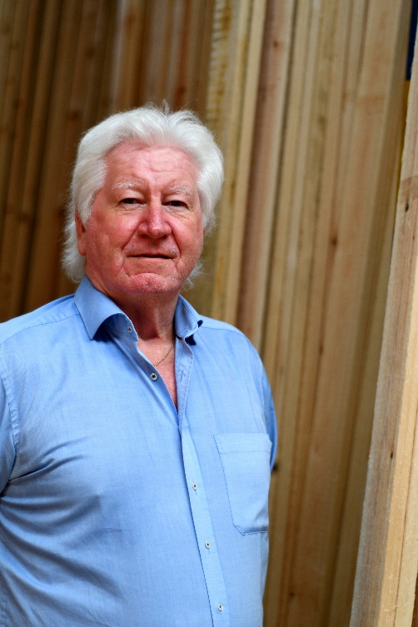Billedtekst  
IT-chef for Bygma i Jylland og på Fyn har 25-års jubilæum den 1. maj

**Kontakt:** Jytte Wolff-Sneedorff, kommunikationsrådgiver, Bygma Gruppen, [jws@bygma.dk](mailto:jws@bygma.dk), tlf: 88 51 19 37

***Om Bygma:****Bygma Gruppen beskæftiger ca. 2.500 ansatte fordelt på mere end 100 forretningsenheder i hele Norden. Koncernen er den største danskejede leverandør til byggeriet, med aktiviteter inden for salg og distribution af byggematerialer. Bygma Gruppen omsatte i 2020 for 9,4 mia. DKK.*